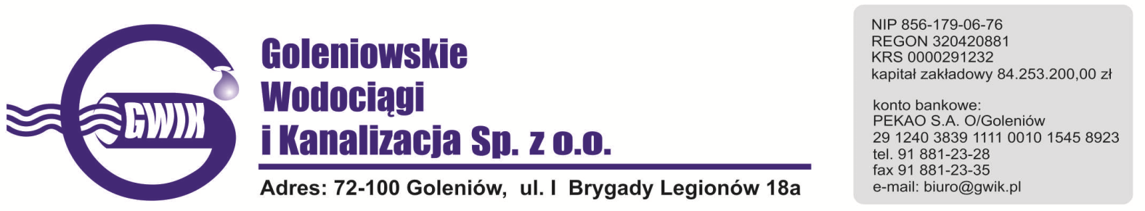
Goleniów 28.07.2020

OGŁOSZENIE O PRZERWIE W DOSTAWIE WODY
Goleniowskie Wodociągi i Kanalizacja Spółka z o.o. w Goleniowie informuje, iż w związku z pracami związanymi z usuwaniem awarii na sieci wodociągowej w
ul. Nowej w GPP w Łozienicy w dniu:

29.07.2020 r. (środa) nastąpi wstrzymanie dostawy wody do odbiorców w ulicy:
- Nowa 7, 11, 11a, 13, 15, 17

Planowane godziny wstrzymania dostawy wody w godzinach od 8³⁰ do 14³⁰
Godziny w/w prac mogą ulec zmianie.

Przepraszamy za powyższe niedogodności.

